ИНСТРУКЦИЯ ПО ПОИСКУ МЕТОДИЧЕСКИХ МАТЕРИАЛОВ ДЛЯ ПОДГОТОВКИ К ОЛИМПИАДЕ «НАШЕ НАСЛЕДИЕ»
ЧЕРЕЗ ГЛАВНУЮ СТРАНИЦУ http://www.pravolimp.ru/ ПРАВОСЛАВНЫХ ОЛИМПИАД ПСТГУ
ЗАХОДИМ НА СТРАНИЦУ ОЛИМПИАДЫ «НАШЕ НАСЛЕДИЕ» http://ovio.pravolimp.ru/
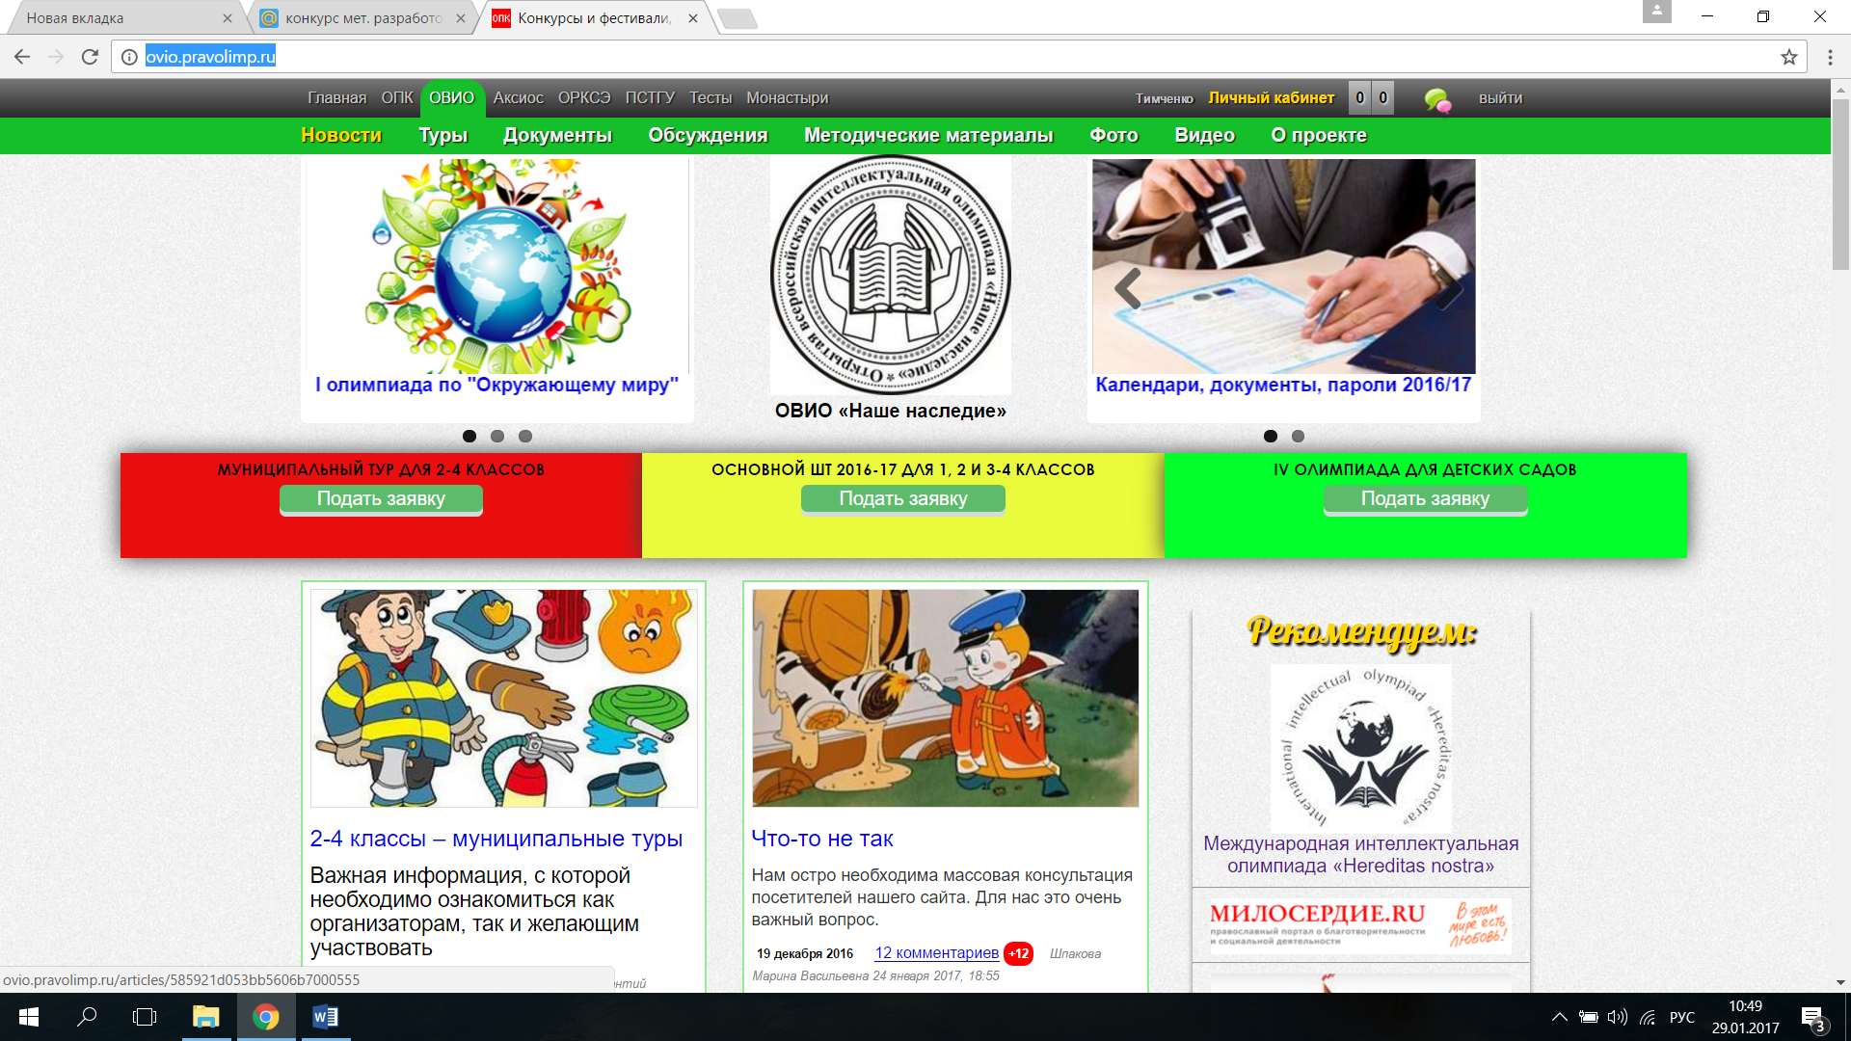

ДАЛЕЕ – ВЫБИРАЕМ В ЗАКЛАДКАХ «МЕТОДИЧЕСКИЕ МАТЕРИАЛЫ» http://ovio.pravolimp.ru/pages
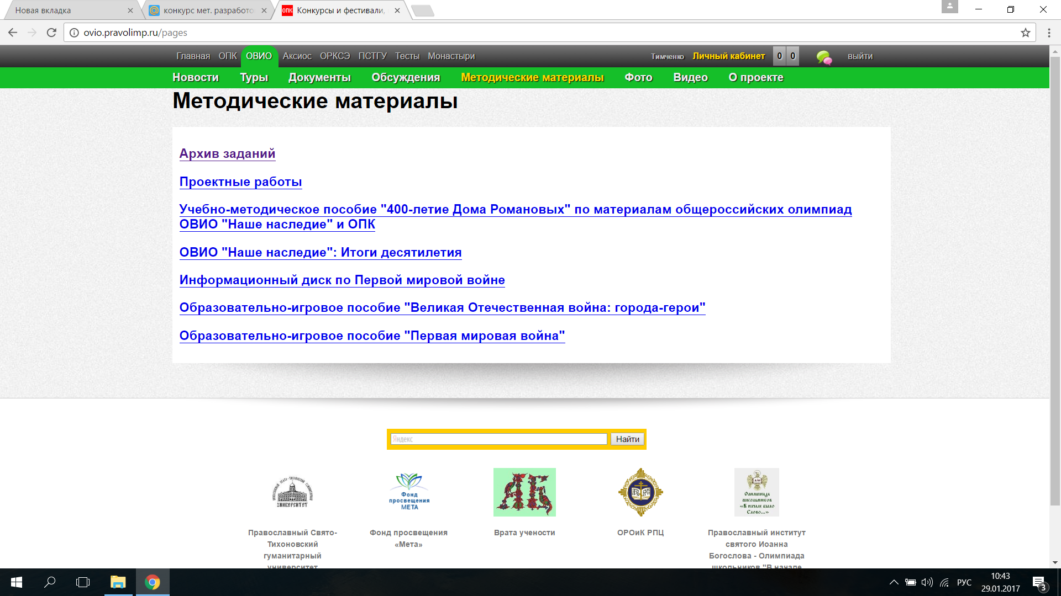

ВЫБРАВ АРИХВ ЗАДАНИЙ – ИЩЕМ НУЖНЫЙ НАМ КЛАСС ИЛИ ДОШКОЛЬНЫЙ ЭТАП – ЛИСТАЯ СТРАНИЦУ
